令和３年度（ソフトテニス）部の活動について
- 大会名 （福岡県高等学校総合体育大会ソフトテニス選手権大会北部ブロック予選会）
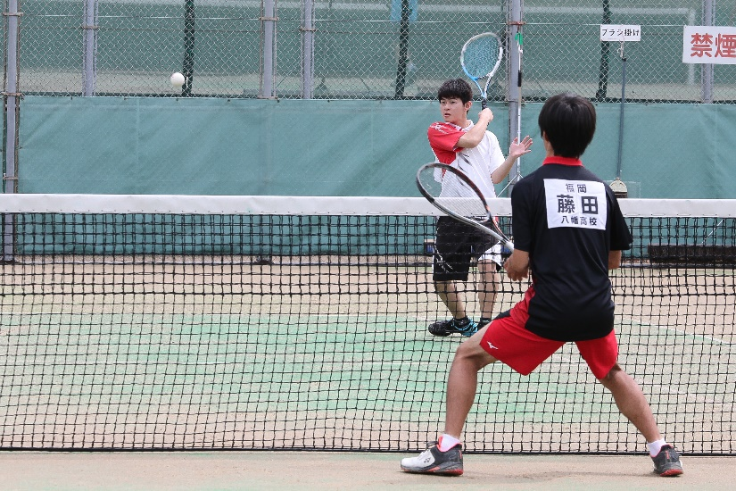
- 活動風景
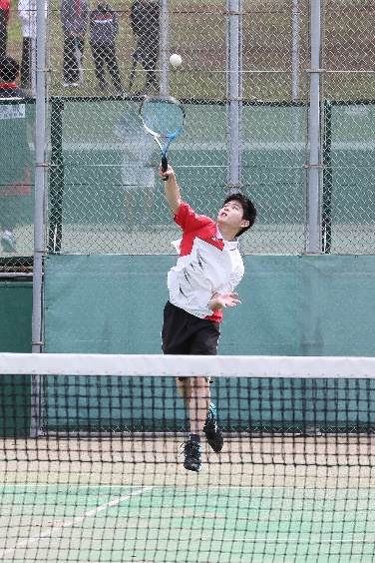
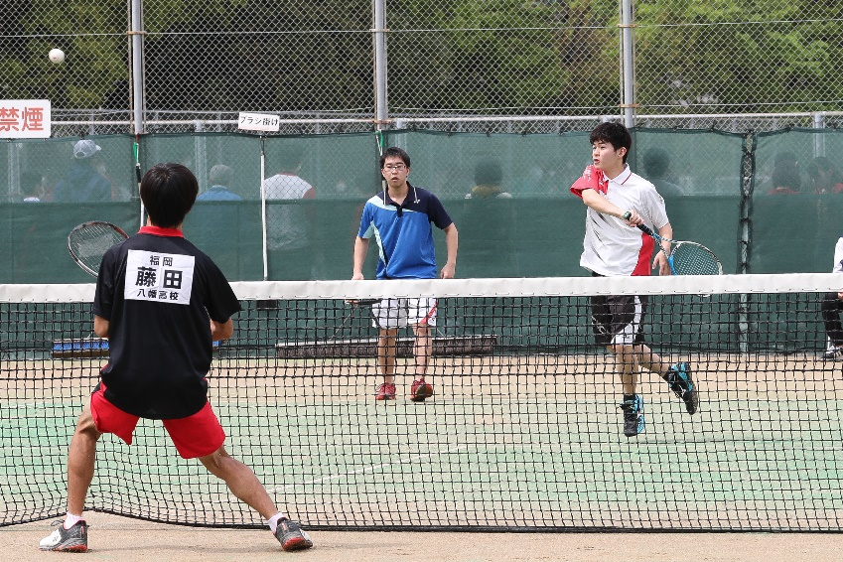

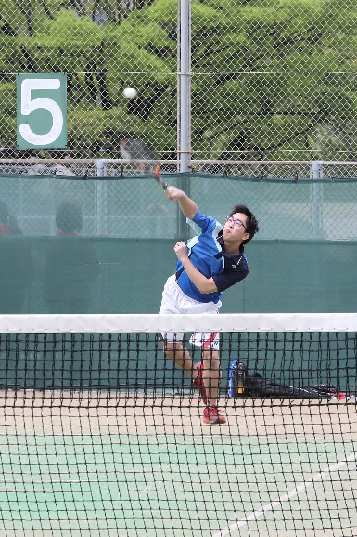

③ 顧問のコメント
男子個人戦、4月29日 築上西 川崎・椋本VS真颯館 川内・毛利は敗戦。
築上西 有吉・篠田VS八幡 古海・藤田は敗戦。
男子団体 予選リーグBリーグ 小倉南高校と対戦し、敗戦。その後、雨天により5月4日に延期になりましたが、各人の都合がつかず、後の対戦を棄権。0勝3敗で4位。
女子個人戦も予備日5月3日に延期になり、各人の都合がつかず、対戦を棄権。

